Torkskåp COMPACT ECO TS 120

Torkskåpet värms med vatten, förslagsvis från fjärrvärmenät med sopför-bränning. Uppvärmning enbart med vatten ger en låg driftkostnad och lång livslängd. Driftskostnad är cirka 70 % lägre än vid motsvarande eltorkskåp. Vid val av installation görs en miljövinst genom att sopenergin kommer till användning som kanske annars skulle ventileras bort då energibehovet i fjärrvärmenätet inte är så stort (varm årstid). Tänk på miljön, det har vi gjort!
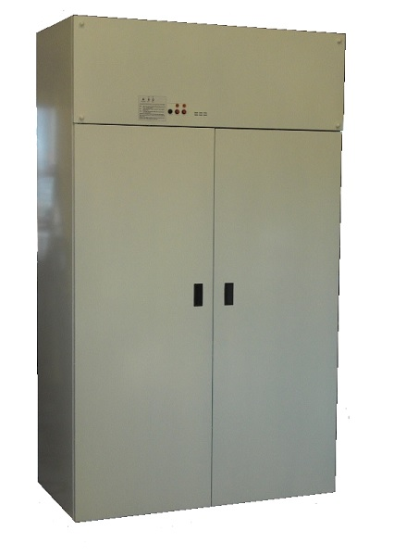
Compact Energi AB 013-31 30 85 www.compactenergi.se

